# 左侧面板改造-概要设计

## 一、功能需求

左侧面板界面改造。将c1版左侧“算子”按钮及对应面板移除，新增“业务视图”按钮及面板，变更“我的模型”、“数据管理”、“IAO实验室”部分功能。

## 设计方案

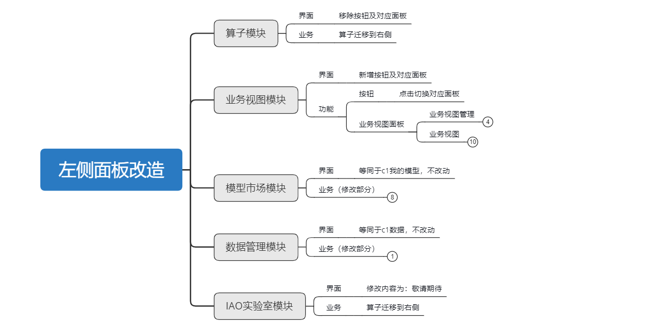

### 2.1界面改造

改造内容包括移除“算子”模块及其对应面板、新增“业务视图”模块及其对应面板。原有“我的模型”模块名称改为“模型市场”，功能不变；“数据”模块改名为“数据管理”，其实现的功能不变。“IAO实验室”模块名称不变，移除AI、多源、python三个算子。

C1版左侧面板界面如下图。

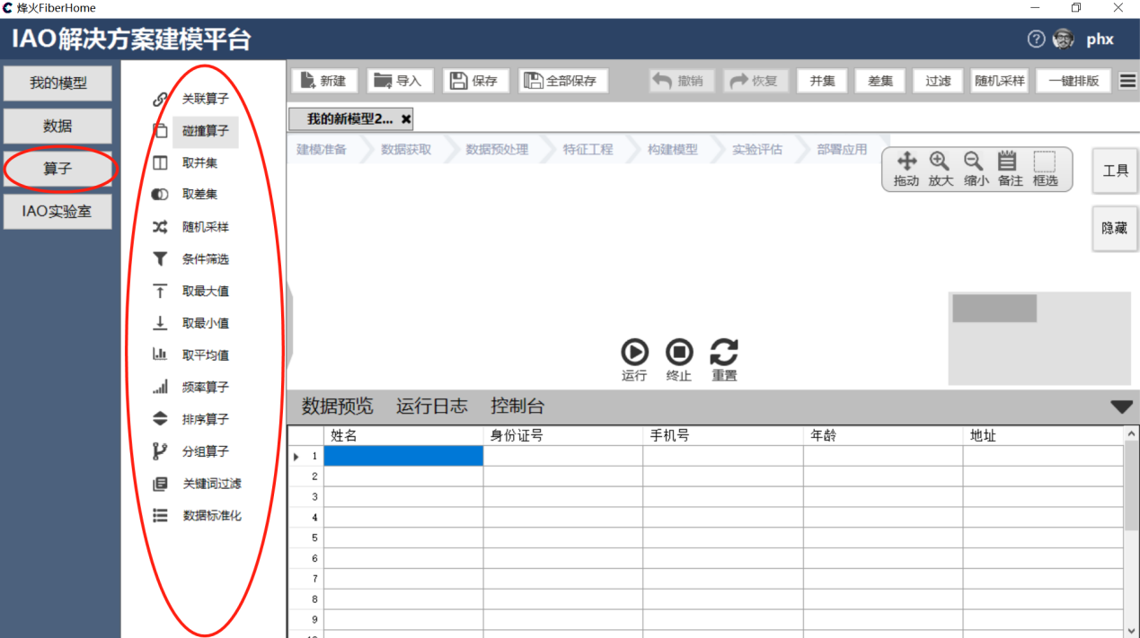

改造后的C2版左侧面板界面如下图所示。

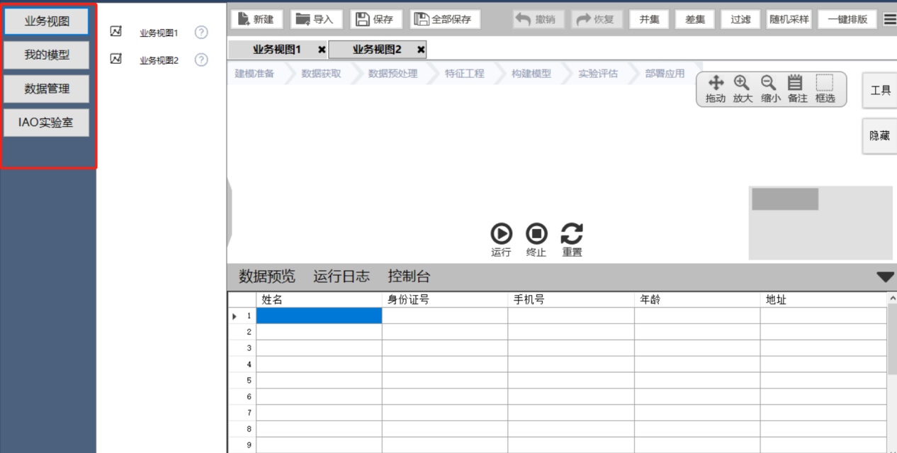

### 2.2业务视图模块功能设计

业务视图与c1版“我的模型”基本一致，部分功能不做详细展开。

#### 2.2.1模块详细架构

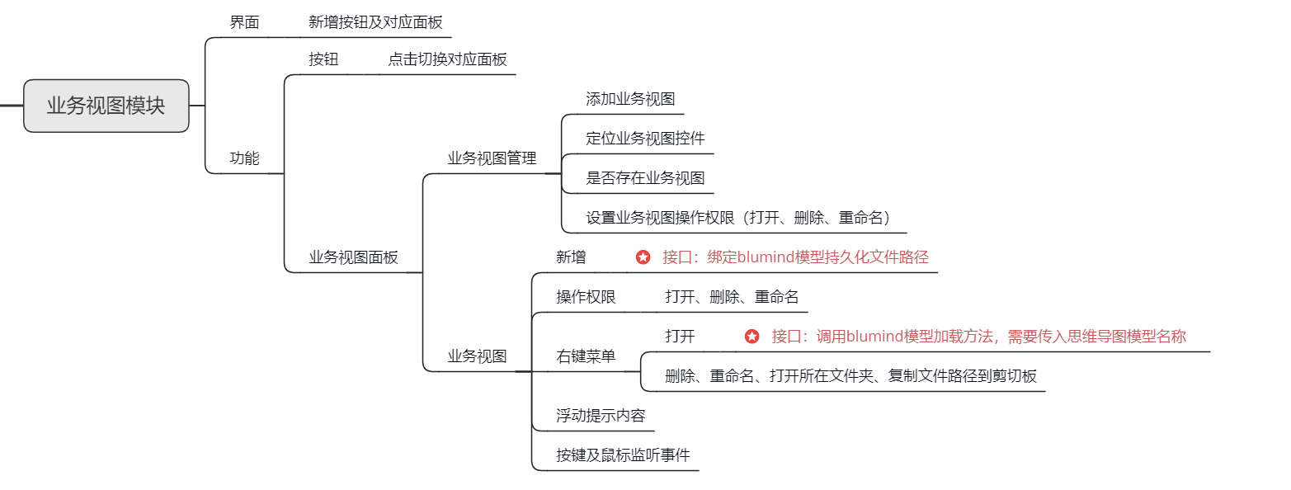

业务视图模块按功能可划分为左侧按钮和业务视图面板。

左侧按钮：点击左侧按钮会切换到对应的业务视图面板。

业务视图面板：可细分为业务视图、业务视图管理。

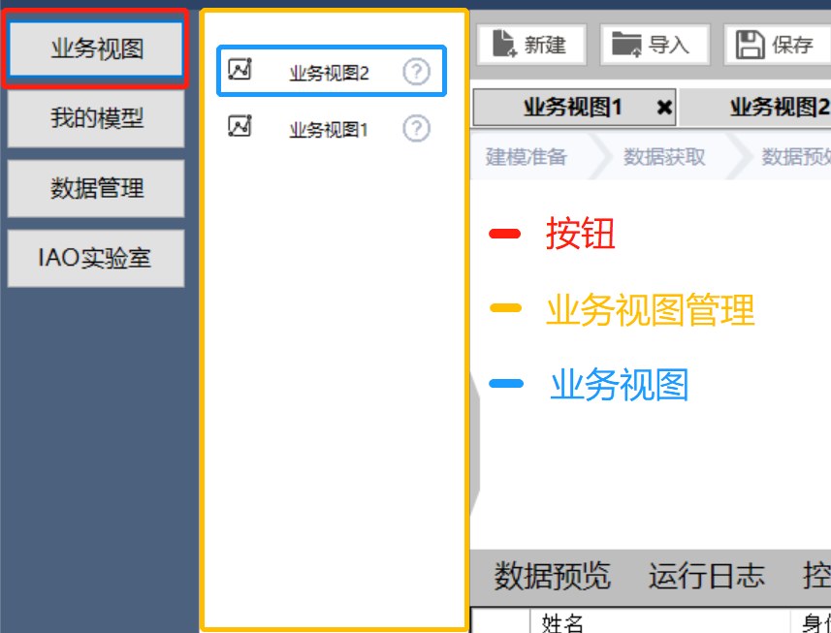

#### 2.2.2添加业务视图

添加业务视图的两个入口点：

1. 点击上方菜单栏-保存，不存在该业务视图时；
2. 应用初次加载时，将本地持久化的业务视图添加到左侧面板。

添加业务视图的调用方法由 业务视图管理 提供，具体由 业务视图 内的方法实现，同时 业务视图 需要绑定本地持久化文件路径。

#### 2.2.3打开业务视图

业务视图右键菜单-打开，可在画布上展示对应内容。需要调用业务视图持久化文档加载到画布上的方法。

### 2.3模型市场模块功能变更

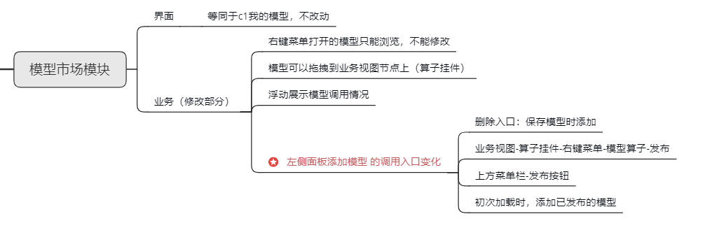

#### 2.3.1打开模型

由于模型与业务视图绑定，所以从左侧面板打开模型的无法修改。因此LoadDocument(textButton.Text)方法需要新增一个参数，判断打开的模型是否可修改。

另一模型打开方式为：业务视图-模型算子-属性-算子条件-修改，这种方式打开的模型可以修改。

#### 2.3.2模型拖拽

左侧面板上的模型，可点击拖拽到业务视图中的思维导图的节点上，成为该节点的算子挂件。若该节点无算子挂件，节点左部新增算子挂件图标。

需要注意：

1. 只允许拖拽到业务视图中的思维导图节点，拖到其他地方无效；
2. 同一个模型允许拖拽到不同节点；
3. 不同模型可以拖拽到同一个节点。

#### 2.3.3模型调用情况

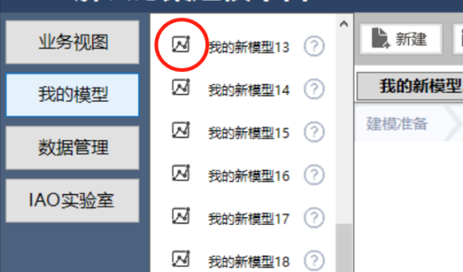

鼠标悬停在模型左侧图标处，可以看到该模型被业务视图调用次数。

#### 2.3.4左侧面板添加模型

c1版中，保存和应用初次加载时都会添加模型到左侧面板。

c2版在左侧面板添加模型时做出相应调整：

1. 保存时仅改变持久化文件内容，不添加到左侧面板；
2. 业务视图-思维导图-算子挂件-右键菜单-模型算子，选择“发布”进行添加；

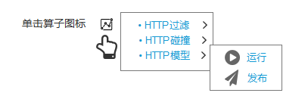

1. 上方菜单栏，点击“发布”按钮进行添加；

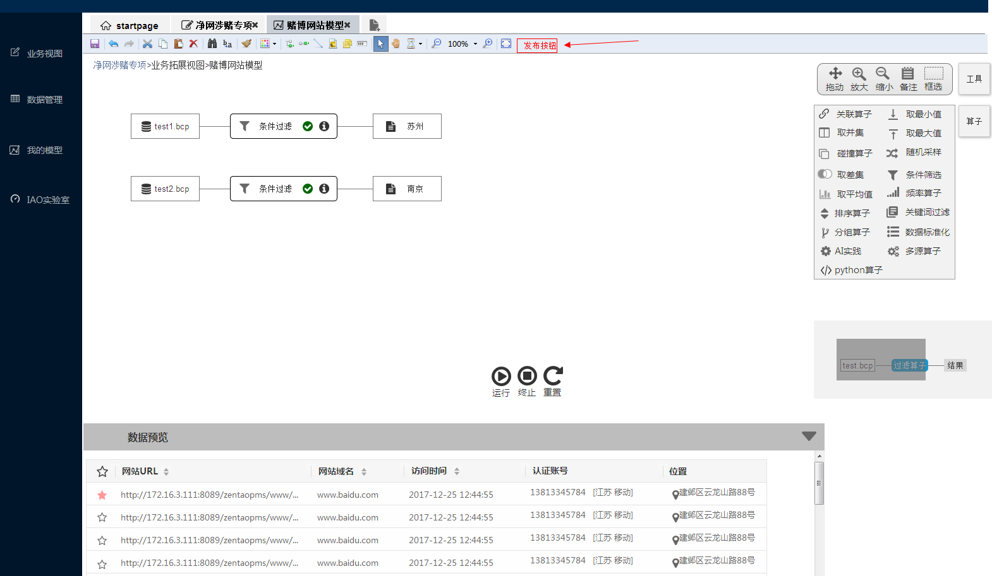

1. 初次加载时，已发布的模型添加到左侧面板。

### 2.4数据管理模块功能变更

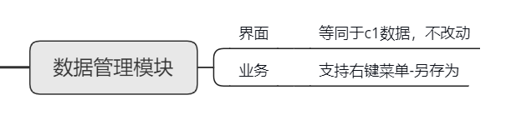

#### 2.4.1数据另存为

右键数据源菜单，新增“另存为”功能。